В нашем классе именинник!
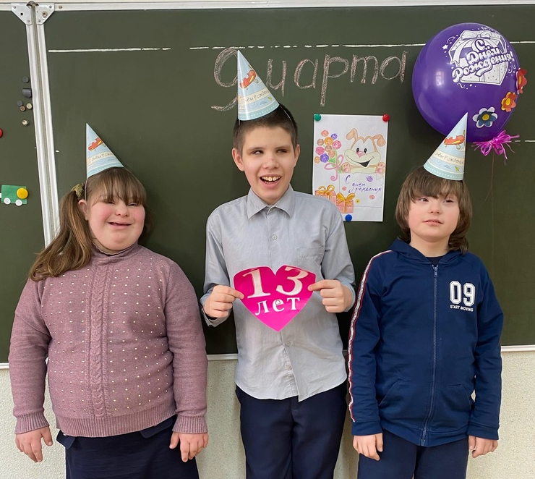
В жизни каждого ребенка «ЦОРиО» День Рождения является важным событием, и устроить этот незабываемый праздник стараются учителя для своих учеников. К созданию праздничной обстановки во время проведения дня именинника тьютор и классный руководитель подошли основательно, ведь именинник проживает в «ЦОРиО» длительное время вдали от дома.
Сегодня, 9 марта 2022 года, одноклассники и учителя устроили такой праздник в необычной форме самому старшему члену классного коллектива. Они поздравляли именинника Бурякова Егора, которому исполнилось 13 лет.
В создании праздничной атмосферы приняли участие все одноклассники именинника. Они выполняли аппликации с цветочками, поздравительные открытки, надували шарики, сдвигали столы, готовили колпачки. А именинник хлопотал у праздничного стола, созывал гостей, блестяще справляясь с обязанностями хозяина.
При этом Егор испытывал небывалое чувство радости и признательности родной школе. Ведь только в нашей школе так заботятся о детях.
С Днем Рождения, Егор!

